
2022年内蒙古包头市中考生物真题
一、选择题
1. 中国科学院孙强团队从甲猴的体细胞提取细胞核，注入乙猴去核的卵细胞中形成重组细胞，体外培养一段时间发育成胚胎，将胚胎移入丙猴的子宫内，最终丙猴顺利产下世界上首例体细胞克隆猴“中中”。这一成果攻破了克隆灵长类动物的世界性难题，确立了我国在非人灵长类研究领域的领先优势。下列关于“中中”说法错误的是（ ）
A. 克隆“中中”属于无性生殖 B. 重组细胞遗传物质全部来源于甲猴
C. “中中”的遗传物质与丙猴无关 D. “中中”的性状与甲猴相似
2. 我国古代就已发展出“桑基鱼塘”生产方式，利用桑叶喂蚕，蚕沙（蚕粪）养鱼，鱼塘泥肥桑。下列关于“桑基鱼塘”说法错误的是（ ）
A. 桑树可为蚕提供物质和能量 B. 蚕沙（蚕粪）可为鱼提供物质和能量
C. 桑树获得的物质和能量主要来自鱼塘泥 D. 该生产方式实现了物质和能量的有效利用
3. 将自体骨髓干细胞植入胰腺组织后，骨髓干细胞可分裂、分化为胰岛样细胞，以达到治疗糖尿病的目的。下列关于骨髓干细胞说法正确的是（ ）
A. 骨髓干细胞通过细胞分裂产生与自身遗传物质相同的子细胞
B. 骨髓干细胞与胰岛样细胞遗传物质不同
C. 骨髓干细胞遗传物质发生变化，分化为胰岛样细胞
D. 骨髓干细胞与胰岛样细胞形态、结构和功能相同
4. 当血压升高时人体通过减压反射进行调节。血压升高会刺激颈动脉窦管壁产生神经冲动，神经冲动经窦神经传至延髓，再通过心迷走神经最终传至心脏使血压降低。下列关于减压反射说法错误的是（ ）
A. 颈动脉窦管壁存在减压反射的感受器
B. 减压反射的神经中枢位于延髓
C. 心迷走神经为减压反射传入神经，窦神经为传出神经
D. 减压反射的效应器是心迷走神经的神经末梢与心脏，效应是心率减慢，心输出量减少
5. 为探究人体每天形成的原尿量，向某健康人静脉注射物质X后，测定物质X在血浆、原尿和尿液中的浓度，结果如下表（注射到血浆中的物质X全部过滤到原尿中，且不被重吸收）。若该健康人每天排尿约1.5升，则每天形成原尿约（ ）
 | 血浆中 | 原尿中 | 尿液中
物质X（克/100毫升） | 0.01 | 0.01 | 1.2

A. 150升 B. 180升 C. 1.5升 D. 120升
6. 家庭制作米酒时，把适量糯米淘净，蒸熟，摊开冷却后装入清洁容器中，再将碾碎的酒曲与其混合均匀后密封。下列酿酒措施说法错误的是（ ）
A. 淘净糯米是酿酒过程中消除杂菌的主要措施
B. 将蒸熟的糯米饭摊开冷却目的是防止高温导致酒曲中的微生物死亡
C. 加酒曲目的是让酒曲中的微生物将糯米饭中的淀粉最终分解为酒精和二氧化碳
D. 密封容器目的是提供一个无氧或缺氧的环境
7. 鼻喷式流感减毒活疫苗通过在鼻腔内喷洒进行接种。下列关于该疫苗说法错误的是（ ）
A. 与注射疫苗相比，该疫苗接种方式可避免刺痛感
B. 该疫苗通过鼻腔黏膜进入人体
C. 该疫苗可引起人体产生特异性免疫
D. 接种该疫苗后，再次感染时人体不会产生大量相应抗体
8. 如图为六种生物进化关系示意图，图中数字表示相应生物血红蛋白与人血红蛋白的氨基酸数目差异。下列关于这六种生物说法错误的是（ ）
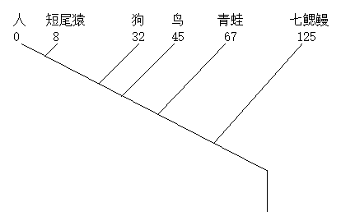
A. 六种生物由共同的祖先进化而来
B. 与人亲缘关系最近的是短尾猿，最远的是七鳃鳗
C. 六种生物血红蛋白的差异是由环境变化引起的
D. 六种生物进化的趋势是由简单到复杂、由低等到高等、由水生到陆生
9. 雌蝗虫体细胞中有22条常染色体和2条X染色体，记作22+XX；雄蝗虫体细胞中有22条常染色体和1条X染色体，记作22+XO。下列关于蝗虫的性别决定说法错误的是（ ）
A. 蝗虫性别取决于X染色体数目
B. 从含有的染色体来说，雄虫产生两种精子，记作11+O或11+X
C. 从含有的染色体来说，雌虫产生一种卵细胞，记作11+X
D. 孵出雄虫孵出雌虫的机会不均等
10. 为探究玉米种子萌发过程中干重的变化，某同学将萌发种子置于条件适宜的黑暗环境中培养，每隔24小时取相同数量萌发种子检测干重，计算每粒萌发种子的平均干重，结果如图。下列关于该实验说法错误的是（ ）
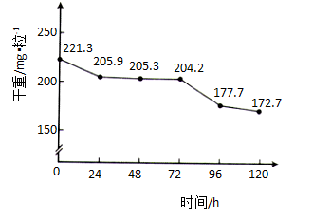
A. 图中萌发种子干重下降的原因是通过呼吸作用消耗有机物
B. 图中萌发种子在72~96小时之间呼吸速率最大
C. 图中萌发种子干重下降快慢与萌发种子的生命活动强弱有关
D. 若实验条件不变，120小时后萌发种子的干重有可能上升
二、非选择题
11. 仙人掌主要在夜间吸收二氧化碳并贮存在细胞中以适应其生活环境，图是仙人掌二氧化碳吸收速率日变化曲线。
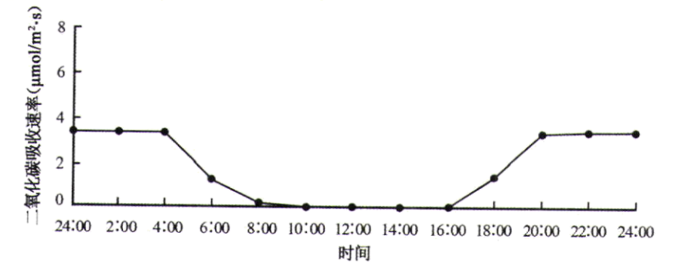
（1）据图示分析，仙人掌在2:00~4:00时________（填“有”或“无”）光合作用发生，原因是________。
（2）图示仙人掌在10:00~16:00时没有吸收二氧化碳，直接原因是________，这有利于________。此时段仙人掌进行光合作用所需二氧化碳来源有________和________。
（3）据图示推测，仙人掌的生活环境可能是________。
12. 为探究血糖调节的影响因素，设计如下实验流程。实验中3只健康小鼠的注射和灌胃剂量均按单位体重计算。
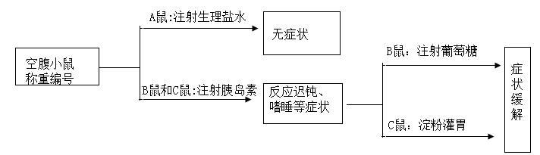
（1）实验一中起对照作用的是________鼠。B鼠和C鼠出现相关症状的原因是________。
（2）实验二中C鼠淀粉灌胃后，其在小鼠消化道内最终被分解为________，该物质由肠腔经过以下部位进入血液，请将这些部位按正确顺序排列________（填字母）。
a.组织液；b.小肠上皮细胞；c.毛细血管壁细胞
（3）实验二中B鼠和C鼠症状先得到缓解是________鼠。
（4）糖尿病是一种严重危害健康的常见病，主要表现为高血糖等特点。据实验推测：糖尿病产生的原因可能是_______，可以通过________进行治疗。
13. 豌豆是两性花，自然状态下自花传粉，也可以进行人工控制的传粉杂交。豌豆种子的黄色和绿色是一对相对性状（基因用R、r表示）。用黄色种子长成的植株（植株甲和植株乙）进行下列实验。
实验1让植株甲自花传粉，结出的种子有黄色的和绿色的。
实验2用植株甲给植株乙授粉，结出的种子都是黄色的。
（1）根据________（填“实验1”或“实验2”）的结果，可判断豌豆种子的显性性状为________。
（2）植株甲的基因组成为________，植株乙的基因组成为________。
（3）现有一包基因组成未知的黄色豌豆种子（包内种子的基因组成相同），请设计实验方案鉴定该包种子的基因组成。________。（要求：写出实验思路、预期实验结果、得出结论）

